**2024年度深圳市规划和自然资源局深汕管理局政务专网租赁服务续签协议**

**（草稿）**

合同编号：

**甲 方：深圳市规划和自然资源局深汕管理局**

**通讯地址：深圳市深汕特别合作区文贞楼1栋2楼**

**电 话：0755-22106778**

**乙 方：深圳市天威视讯股份有限公司**

**通讯地址：深圳市福田区彩田路6001号**

**增值电信业务经营许可证：9144030019235964X8**

**7*24小时服务电话： 0755-96933**

甲方因业务需要继续使用市局政务专网，乙方应需求继续提供光纤接入服务，为明确甲乙双方的权利与义务，根据《中华人民共和国民法典》及其他相关法律法规的规定，甲乙双方本着公平合理、资源共享、互惠互利的原则就续签事宜，经友好协商达成以下合同以共同遵守：

**一、光纤接入服务内容**

甲方使用乙方裸光纤接入服务，选择产品为VPN100 产品（产品描述），

乙方向甲方提供__0 _个IP地址，用于以下地址的光纤接入：

接入地址：深圳市福田区红荔西路8007号603机房

接入要求：双芯，每公里光衰≤0.35db

**二、光纤接入服务资费标准及支付周期**

1、安装调试费: 0 元（大写：/ 零元 / 整）。

2、年使用费: 358000元/年（大写：叁拾伍万捌仟元整）。

3、费用支付分三期：合同签订后，甲方在收到乙方发票20个工作日内，根据乙方申请，支付合同总价的30%；年底11月，乙方提交项目阶段履行报告且经甲方验收合格后，甲方在收到乙方发票20个工作日内，根据乙方申请，支付合同总价20%；合同履行到期后，乙方提交项目履行报告且经甲方验收合格后，甲方在收到乙方发票20个工作日内，根据乙方申请，支付剩余50%尾款。

4、乙方通过银行托收的方式，或甲方通过转账的方式，将使用费转入乙方的收款帐户。

甲方的扣款账号为：

账户名称：______________/_______________________

开户银行：___________________/__________________

账 号：___________________/__________________

乙方的收款账号为：

账户名称：深圳市天威视讯股份有限公司

开户银行：中信银行深圳八卦岭支行

账 号：7441410182600345037

5、费用结算时，乙方应出具合法有效等额增值税发票。

**三、甲方的权利和义务**

1、甲方有权使用本合同约定的光纤接入服务。

2、 甲方不得利用乙方提供的光纤接入从事违法犯罪、妨碍社会公德的活动。甲方不得以任何名义及方式将乙方提供的光纤接入线路转租给第三方。

3、甲方保证连接到乙方提供的光纤接入线路上的有关通讯设备符合国家规定的质量和技术要求。

4、甲方依照双方达成的协议，在规定的时间内向乙方交纳相关费用。

5、甲方有向乙方进行故障申告的义务，乙方应在约定时间内对故障进行抢修，当甲方报修后，乙方无正当理由未在约定时间内进行抢修的，应当承担相应违约责任，并承担甲方所有损失。

6、甲方若因经营地点变更，需要将光纤线路迁移的，需提前一个月向乙方申请，在乙方网络覆盖范围之内，乙方需配合施工以保障甲方线路正常运行，甲方需另行支付给乙方安装调试费。

**四、乙方的权利和义务**

1、乙方按照双方达成的协议，有权向甲方收取相关的服务费用。如甲方将乙方提供的光纤接入线路转租或转借给第三方，乙方有权终止服务。

2、乙方提供给甲方客户端设备产权归乙方所有，乙方提供的设备确保光纤资源可正常使用，主要包括光放大器、色散补偿设备等，甲方有义务负责保全甲方机房内的设备不受到人为或恶意破坏。非人为或恶意破坏的原因，光纤接入业务的网络客户端设备自合同续签之日起，乙方将负责免费保修。

3、甲方在业务开通后取消服务，须到乙方营业厅办理取消手续。

4、乙方因对网络进行扩容、调整、割接等原因需要中断该路，乙方有义务提前七天通知甲方，尽可能减小对甲方业务的影响。

5、甲方应按本合同约定支付使用费，未按约定时间支付费用，应承担相应责任。甲方逾期支付相关费用超过30日，乙方有权终止合同，甲方承担因被终止合同引起的一切后果。

6、乙方应对提供给甲方的光纤网络系统负责维护、技术升级、技术改造、并对用户提供必要的技术支持，同时应依法保护甲方的通信自由和通信秘密不受侵犯。

**五、保障和故障**

租赁服务期为一年，即从2024年9月20日至2025年9月19日止。

1、乙方对提供的光纤接入线路应根据相关规程和规范进行维护，保证通讯质量如下：

（1）保证用户光纤接入带宽可用率达到90％；

（2）在四小时内恢复故障百分比为90％；

（3）故障平均恢复时间小于等于4小时。（说明：指标值按年统计）

2、乙方保证在接到甲方故障申告后1小时内进行服务响应，甲方应积极予以协助配合。

3、乙方收到甲方的故障申告后，经确认为乙方原因的，从乙方收到甲方申告时间起计算故障时间。

4、由于甲方的自备设备的故障或操作不当造成的线路中断，不纳入第1条可用率和故障恢复计算，且其所有经济损失由甲方自负。

5、因乙方原因造成的中断，并超出乙方承诺的服务质量指标，甲方可按以下规定扣减支付乙方的相应的费用。因光纤线路中断给甲方造成后果，乙方不承担责任。

（1）扣减费用的计算标准：每月按30天计算，每天的扣减费用额为月费的1/30，每小时的扣减费用额为每天费用的1/24。

（2）扣减费用的方式：在服务质量指标值统计后的下一个月费用中扣减；具体扣减费用的数额、时间及计算依据由乙方向甲方发出书面通知，经甲方确认后执行。

6、因不可抗力导致甲乙双方或一方不能履行或不能完全履行本合同项下有关义务时，互相不承担违约责任，乙方已收使用费，扣除已使用期限的费用后，余款退回给甲方，已收取的安装调试费不予退还。不可抗力时间包括严重自然灾害、政府行为等不可抗拒的事件。

**六、保密**

未经对方书面许可，任何一方不得向第三方提供或披露与对方业务有关的资料和信息。

**七、合同期限**

本项目合同期一年，自双方法定代表人或授权代表人签字并盖章之日起生效。本项目为长期服务项目，合同期满后，甲方可依据对中标供应商的考核情况续签合同，但整个合同的履行期限不得超过 36 个月（合同已履行12个月），合同一年一签，协议期内所有合同实质性条款不得改变。

**八、违约责任及赔偿条款**

1、任何一方未履行本合同的任何一项条款均被视为违约。任何一方在收到对方的具体说明违约情况的书面通知后，如确认违约行为实际存在，则应在二十日内向对方提出书面异议或说明，在此情形下，甲乙双方可就此问题进行协商，协商不成的，按本合同的争议解决条款解决。违约方应承担自己的违约行为而造成的法律责任。

2、在合同期内，如甲方要求终止合同，需要提前7个工作日向乙方提出书面要求，经乙方确认后可解除。

**九、争议解决**

对于因本合同履行而发生的争议，双方友好协商解决。协商不成的，任何一方可向甲方所在地有管辖权的人民法院起诉。

**十、其他**

1、本合同未尽事宜，由甲乙双方友好协商解决。

2、经甲乙双方确认的补充协议具有同等的法律效力。

3、本合同一式陆份，甲乙双方各执叁份，由双方代表签字并加盖公章之日起生效。

附件：1.中标通知书

2.项目续签结果公告

**甲方：深圳规划和自然资源管理局深汕管理局**

**法人代表（或授权代表）：**

**日期：**

**乙方：深圳市天威视讯股份有限公司**

**法人代表（或授权代表）：**

**日期：**

附件1：中标通知书

**中标通知书**

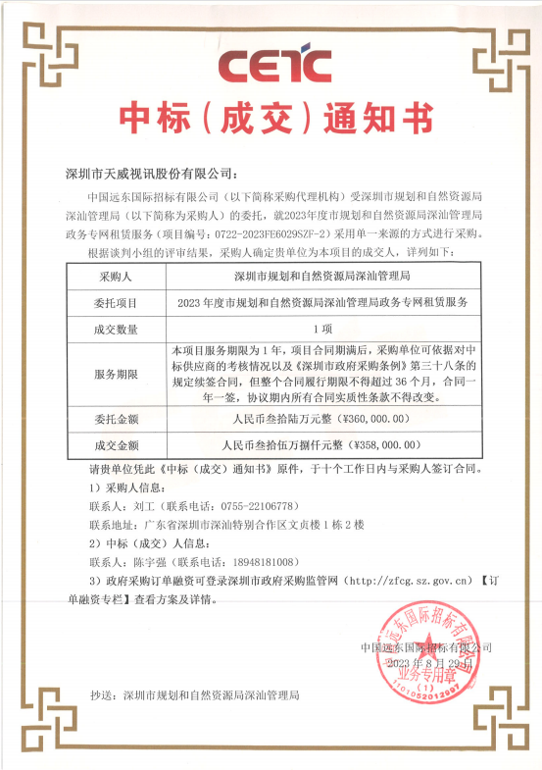

附件2：项目续签结果公告